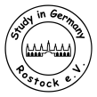

Europa-Sommer-Akademie 2022 (EuSA)
Zeitraum: 11. Juli – 22. Juli 2022 (Anreise: 10. Juli, Abreise: 23. Juli 2022)
Zielgruppe: Das Programm richtet sich an DSD-Schülerinnen und -Schüler der oberen Klassenstufen (10.–13. Klasse, Mindestalter 16 Jahre) von Partnerschulen im Ausland mit Interesse an europa- und umweltpolitischen Themen sowie erweiterten Deutschkenntnissen (B2). Die Anzahl der Teilnehmenden ist auf 20 begrenzt.
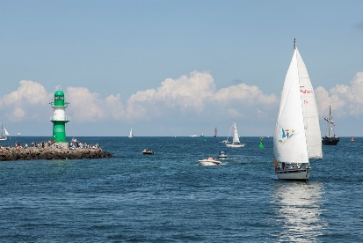
Kursinhalte: Während der zweiwöchigen EuSA kannst du die Universität Rostock intensiv erleben. Die Schwerpunkte der Sommerschule liegen auf dem Europagedanken, Themen der Umwelt und Nachhaltigkeit sowie der Vertiefung deiner Deutschkenntnisse.
Diese attraktiven Aktivitäten warten auf dich:
Warnemünde Strand
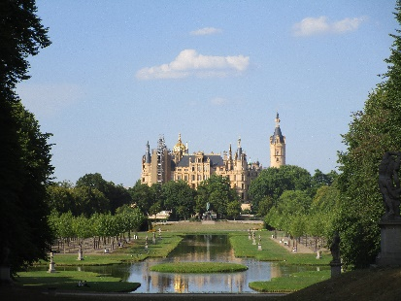
- einen perfekt auf dich zugeschnittenen Deutschkurs
- Stadtrundgang in Rostock und spannende Exkursionen in die nähere Umgebung
- interessante Vorträge zu Europa und Umweltthemen
- einen tollen Tagesausflug nach Schwerin mit Besuch des Landtages
- gemeinsame entspannte Grillabende
- den aufregenden Besuch einer Windkraftanlage
Schweriner Schloss/ Landtag

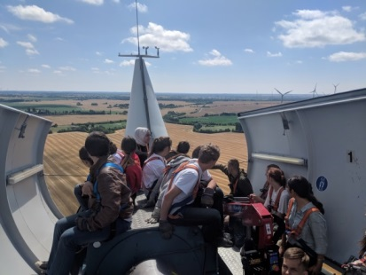
Am Ende der EuSA erhältst du ein Teilnahmezertifikat.
Kosten: Deine An- und Abreisekosten trägst du selbst. Das Rostock International House der Universität Rostock organisiert und finanziert deine Unterkunft (Frühstück und Mittagessen inklusive). Außerdem erfolgt eine Bezuschussung für die Freizeitaktivitäten. Für dich fällt damit nur eine Kursgebühr von einmalig 300 EUR an.
Besuch Windkraftanlage
Versicherung: Für die Zeit deines Aufenthalts in Rostock schließen wir eine Unfall-, Haftpflicht- und Krankenversicherung für dich ab.
Betreuung: Für die An- und Abreise bist du selbst verantwortlich. Unsere TutorInnen empfangen dich am Anreisetag am Hauptbahnhof/Busbahnhof und begleiten dich zum Hostel sowie an den Nachmittagsprogrammen. Eine Betreuung im Sinne der Aufsichtspflicht wird nicht übernommen. Deine Eltern müssen im Vorfeld eine Einverständniserklärung für deine Reise abgeben.
Bewerbung: Wenn dein Interesse geweckt ist, bewirb dich mit dem ausgefüllten beigefügten Formular sowie deiner letzten Notenübersicht bis zum 25. April 2022 bei deinem Fachlehrer/deiner Fachlehrerin für Deutsch.
Ansprechpartnerinnen: Frau Dr. Christine Bräuning/ Frau Lisa Rieker: Kontakt: eusa.tess@uni-rostock.de
Wir freuen uns auf deine Bewerbung!
Bewerbungsformular für die EuSA 2022
(Bitte am Computer ausfüllen)

- Persönliche Angaben
Name: |  | Vorname:
Geburtsdatum: |  | Geschlecht:
Staatsangehörigkeit:

Korrespondenzadresse:

Telefon: | E-Mail:
Impfstatus:

- Angaben zur Schulausbildung
Name und Ort der Schule:

Voraussichtlicher Schulabschluss (Datum/ Art):

- Studieninteresse
Kannst du dir vorstellen in Deutschland zu studieren?

Welche Studienrichtung interessiert dich?

Hast du schon mal von der Universität Rostock gehört?

Ja, ich war schon mal im Rahmen einer Schulreise in Rostock

Ja, durch einen Vortrag an unserer Schule

Nein, ich kenne die Universität Rostock noch nicht

- Erläutere bitte kurz deine Motivationsgründe für die Teilnahme an der EuSA:

Bitte fülle das Formular aus und gib es zusammen mit deiner letzten Notenübersicht bei deinem Fachlehrer/deiner Fachlehrerin für Deutsch ab.

Sie werden deine Unterlagen an uns weiterleiten: eusa.tess@uni-rostock.de

